**Info AAG t.b.v. Garwin januari 25**

De feestdagen zijn al weer achter de rug, voor een aantal dorpsgenoten weer (!) niet in het eigen huis maar in de tijdelijke huisvesting. We kunnen eigenlijk alleen maar zeggen dat we groot respect hebben voor de manier waarop met deze toch zeer teleurstellende gang van zaken omgegaan wordt.

In de vorige Garwin hebben we verteld dat we samen met een groep bewoners van de Stadsweg (fase 2) een gesprek georganiseerd hebben met een aantal bestuurders die invloed kunnen hebben op de versterking. Voor NCG waren dat Marieke Ferwerda (algemeen directeur) en Reijer Baas (directeur dorpenaanpak). Voor de gemeente Eemsdelta waren Annalies Usmany (wethouder) en Geert Heiminge (directeur Aardbevingen de baas) aanwezig. Vanuit de provincie was Susan Top (gedeputeerde) aanwezig en voor het ministerie van binnenlandse zaken was Laurens Venema (senior beleidsmedewerker) vanuit Den Haag naar Garrelsweer gekomen. Vierentwintig bewoners hebben in 4 groepen ‘Rond de tafel’ gezeten met de bestuurders. We hebben de grootte van de groep bewust beperkt tot maximaal 32 deelnemers zodat iedereen zijn zegje kon doen. Hierdoor konden we deelname niet vrij open stellen, we hopen dat hier begrip voor is. Met de bestuurders was afgesproken dat ze alleen zouden luisteren en niet in discussie zouden gaan. En daar hebben ze zich uitstekend aan gehouden. Doordat zij aandachtig luisterden hadden de bewoners het gevoel gehoord te worden. We hebben een verslag gemaakt en alle opmerkingen op een lijst gezet. Onderstaand plaatje geeft een indruk van de meest gehoorde termen:

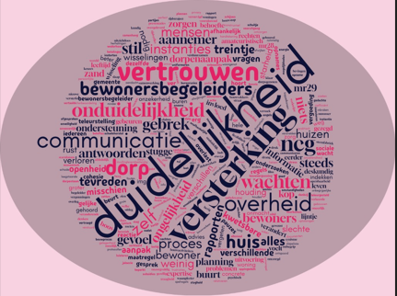

Duidelijkheid, communicatie en vertrouwen werden heel vaak genoemd. En dat zijn geen los van elkaar staande dingen: onvoldoende communicatie veroorzaakt onduidelijkheid waardoor vertrouwen verloren gaart. We hebben de bestuurders gevraagd de avond binnen hun organisatie te bespreken en hopelijk met verbetervoorstellen komen. We wachten in spanning af en komen hier uiteraard op terug.

Communicatie is niet alleen meedelen van informatie die je belangrijk vindt op het moment dat je dat nodig vindt. Het gaat om een goed contact en overleg tussen bewoner en het dorpsteam, met de bewonersbegeleider als het eerste aanspreekpunt. Zoals eerder aangegeven werken we met het dorpsteam al aan een betere communicatie met bewoners. We menen dat de bewonersavonden die we samen met het dorpsteam organiseren hier wel bijdragen. Maar we herkennen ook dat de opzet van de avonden nog beter kan. Zo is de groep voor fase 2 is erg groot waardoor een gesprek met bewoners lastig wordt. De informatie die gegeven wordt sluit ook niet altijd goed aan bij vragen die er leven. We horen dan ook graag suggesties voor onderwerpen die we op deze avonden kunnen bespreken.

Voor bewoners waar de uitvoering van de versterking nog ver weg is menen we dat duidelijk moet zijn hoe de voortgang van de versterking is. Als de voortgang volgens de planning loopt geeft dat tenminste enig vertrouwen dat de voor jouw versterking geplande uitvoeringsdatum gerealiseerd wordt. En als het niet volgens planning loopt wil je weten hoe dat komt en wat de gevolgen voor je eigen versterking kunnen zijn. We hebben samen met het dorpsteam nu een methode om de globale voortgang ten opzichte van de planning te laten zien. In de komende bewonersavonden zullen we dit nader uitleggen.

Tot slot: zou je mee willen denken over wat AAG nog meer kan doen om het dorp te vertegenwoordigen naar het dorpsteam? We kunnen zeker nog hulp gebruiken, dus we horen graag van je!

Namens AAG,

Jos Leuveld.